
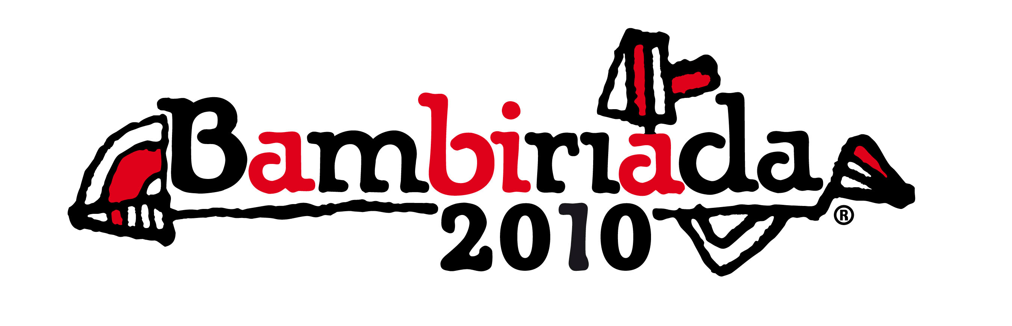

TVŮJ PRŮVODCE VOLNÝM ČASEM

Tisková zpráva číslo 5
Jihočeská Bambiriáda se s námi rozloučila

Nedělní Bambiriádu opět provázelo krásné počasí. Účast byla velká, na nedělní den se dostavilo 3870 účastníků.
V sobotu od 20:00 hodin proběhl turnaj ve volejbale, kterého se zúčastnilo 6 týmů z řad organizátorů a přátel sportu. Hrálo se až do 22:00 hodin a po celou dobu na turnaji panovala dobrá nálada.
Neděle byla ve znamení folku. Na pódiu živě hrály folková kapela Lakomá Barka, Živana Stupková a folkové duo Artefakt. Mohly jste shlédnout i taneční vystoupení psa Hurikána z výcvikového centra Hurikán.
Ve 13:00 hodin proběhlo slavnostní losování o hlavní cenu, kterou byl zájezd v hodnotě 5 tisíc dle vlastního výběru od CK ATIS. Losování hlavní ceny ukončilo jihočeskou Bambiriádu. Losování o dílčí ceny proběhlo i v 11:00. Ceny do slosování věnoval E.ON Česká republika, a.s., Armáda ČR, sdružení Radambuk a společnost STORCK. Vylosovaní šťastlivci obdrželi mj. i navigátory GPS od Pojišťovny České spořitelny FLEXI životní pojištění, volné vstupenky do: ZOO Ohrada, Alšova jihočeská galerie, Planetárium na Kleti, Jihočeského divadla.
Na nedělní Bambiriádě prezentovali svůj program kupříkladu sdružení Pionýr, 1. stř. Zálesák, Taneční a westernová skupina Desperado, sdružení pro netradiční formy pobytu v přírodě AZIMUT, Česká tábornická unie, M-tes, Pohodáři, rodinné centrum Rozárka, Koníček, Centrum ekologické a globální výchovy Cassiopea, Salesiánské středisko mládeže, Armáda ČR, a další. Návštěvníci mohli navštívit expozici společnosti E.ON Česká republika, a.s. a jejich Energy Track, trampolínu či malování na obličej s Pojišťovnou České spořitelny a jejich životním pojištění FLEXI. „Nejvíce se nám líbila trampolína a vojáci“ svěřily se dvě účastnice nedělní Bambiriády.
Letošní Bambiriáda se vydařila. Celkem se jihočeské Bambirády zúčastnilo 16 249 návštěvníků. Na akci se podílelo 220 organizátorů. Na pódiu jste mohli shlédnout 56 sdružení, které předvedli celkem 115 vystoupení. Návštěvníci po celou akci dostávali zdarma bonbony Mimm2 a sušenky Knoppers od společnosti STORCK zdarma.

Děkujeme všem za návštěvu a doufáme, že se na louce u Sportovní haly setkáme i příští rok.

Další informace lze nalézt na adrese www.bambiriada.cz
Kontakt:
RADAMBUK – Rada dětí a mládeže Jihočeského kraje,
Lannova 63, České Budějovice, mobil 775 644 101, info@radambuk.cz

V Českých Budějovicích dne 23. května 2010
Mediastan jihočeské Bambiriády

